Хураськина Татьяна Сергеевна

Муниципальное бюджетное общеобразовательное

учреждение «Школа № 67

с углубленным изучением отдельных предметов»

городского округа Самара

Учитель математики и информатики

Использование компьютерных тестовых программ на уроках математики

Одной из задач повседневного учительского труда является необходимость осуществлять контроль знаний учащихся. Формы контроля, применяемые учителями, очень разнообразны, но наиболее часто используются письменный или устный опросы. К сожалению, эти формы не лишены недостатков. При проведении устного опроса – это относительно большая затрата времени урока при небольшом количестве выставляемых оценок, при проведении письменных работ количество оценок возрастает, но много времени уходит на проверку.
Тестирование как эффективный способ проверки знаний находит в школе все большее применение. Одним из основных и несомненных его достоинств является минимум временных затрат на получение надежных итогов контроля. При тестировании используют как бумажные, так и электронные варианты. Последние особенно привлекательны, так как позволяют получить результаты практически сразу по завершении теста.
Тестирование в педагогике выполняет три основные взаимосвязанные функции: диагностическую, обучающую и воспитательную:
- Диагностическая функция заключается в выявлении уровня знаний, умений, навыков учащегося. Это основная, и самая очевидная функция тестирования. По объективности, широте и скорости диагностирования, тестирование превосходит все остальные формы педагогического контроля.
- Обучающая функция тестирования состоит в мотивировании учащегося к активизации работы по усвоению учебного материала. Для усиления обучающей функции тестирования, могут быть использованы дополнительные меры стимулирования студентов, такие, как раздача преподавателем примерного перечня вопросов для самостоятельной подготовки, наличие в самом тесте наводящих вопросов и подсказок, совместный разбор результатов теста.
- Воспитательная функция проявляется в периодичности и неизбежности тестового контроля. Это дисциплинирует, организует и направляет деятельность учащихся, помогает выявить и устранить пробелы в знаниях, формирует стремление развить свои способности.
Тестирование — более справедливый метод, оно ставит всех учащихся в равные условия, как в процессе контроля, так и в процессе оценки, практически, исключая субъективизм преподавателя.
Следует отметить, что именно тестирование постепенно становится и основной формой сдачи экзаменов. С 2009 года для всех выпускников школ основной формой итоговой государственной аттестации в школе Российской Федерации является Единый Государственный Экзамен. И реалии таковы, что требуется обязательно вводить тестовые технологии в систему обучения. С их помощью в течение года можно оценить уровень усвоения знаний учащихся и сформировать у них умение работы с тестовыми заданиями. Такие тренировки позволят учащимся при сдаче ЕГЭ реально повысить балл. Также во время таких тренировок развиваются соответствующие психотехнические навыки саморегулирования и самоконтроля. В связи с этим тестирование, как средство измерения и контроля знаний учеников, становится основой обучающего процесса в школе.
Тестовые задания могут составляться с использованием разнообразных компьютерных инструментов, начиная от различных редакторов и программ для разработки презентаций и до использования языков программирования и возможностей сети Интернет. И, наверное, любой учитель информатики и ИКТ создавал для своей работы свою тестовую среду. Но разработка качественного тестового инструментария — длительный, трудоемкий и дорогостоящий процесс.
Программа MyTest разрабатывается Башлаковым Александром Сергеевичем с 2003 года. За это время вышло немало совершенно разных версий. Каждая новая версия включала в себя лучшее предыдущей версии и предлагала новые возможности. Первые версии были простыми, но удобными тестовыми оболочками, текущая же версия MyTestX - это уже не одна программа, а мощный комплекс программ для подготовки и проведения компьютерного тестирования.
С помощью программы MyTestX возможна организация и проведение тестирования, экзаменов в любых образовательных организациях (вузы, колледжи, школы) как с целью выявить уровень знаний по любым учебным дисциплинам, так и с обучающими целями. Предприятия и организации могут осуществлять аттестацию и сертификацию своих сотрудников.
MyTestX это - система программ (программа тестирования учащихся, редактор тестов и журнал результатов) для создания и проведения компьютерного тестирования, сбора и анализа результатов, выставления оценки по указанной в тесте шкале.
Программа состоит из трех модулей: Модуль тестирования (MyTestStudent), Редактор тестов (MyTestEditor) и Журнал тестирования (MyTestServer).
Для создания тестов имеется очень удобный редактор тестов с дружественным интерфейсом. Любой учитель-предметник, даже владеющий компьютером на начальном уровне, может легко составить свои тесты для программы MyTestX и использовать их на уроках.
Программа MyTestX работает с десятью типами заданий: одиночный выбор, множественный выбор, установление порядка следования, установление соответствия, указание истинности или ложности утверждений, ручной ввод числа, ручной ввод текста, выбор места на изображении, перестановка букв, заполнение пропусков (MyTestXPro). В тесте можно использовать любое количество любых типов, можно только один, можно и все сразу. В заданиях с выбором ответа (одиночный, множественный выбор, указание порядка, указание истинности) можно использовать до 10 (включительно) вариантов ответа.
В программе имеются богатые возможности форматирования текста вопросов и вариантов ответа. Можно определить шрифт, цвет символов и фона, использовать верхний и нижний индекс, разбивать текст на абзацы и применять к ним расширенное форматирование, использовать списки, вставлять рисунки и формулы. Для большего удобства в программе имеется собственный текстовый редактор.
К каждому заданию можно задать сложность (количество баллов за верный ответ), прикрепить подсказку (показ может быть за штрафные баллы) и объяснение верного ответа (выводится в случае ошибки в обучающем режиме), настроить другие параметры…
Имеется возможность использовать несколько вариантов вопроса задания, удобно создавать выборку заданий для учащихся, перемешивать задания и варианты ответов. Это значительно уменьшает возможность списывания при прохождении одного и того же теста несколькими тестируемыми или повторном прохождении теста.
В MyTestX можно использовать любую систему оценивания. Система оценки и ее настройки можно задать или изменить в редакторе теста.
При наличии компьютерной сети, используя модуль журнала MyTestX, можно:
- Легко организовать централизованный сбор и обработку результатов тестирования. Результаты выполнения заданий выводятся учащемуся и отправляются учителю. Учитель может оценить или проанализировать их в любое для него удобное время.
- Организовать раздачу тестов учащимся через сеть, тогда отпадает необходимость каждый раз копировать файлы тестов на все компьютеры. Раздавать можно сразу несколько разных тестов.
- Непосредственно следить за процессом тестирования. Можно видеть, кто и какой тест выполняет, сколько заданий уже выполнено и с какой и результативностью.
С помощью программ MyTestX можно организовать как локальное, так и сетевое тестирование.
Программа поддерживает несколько независимых друг от друга режимов: обучающий, штрафной, свободный и монопольный. В обучающем режиме тестируемому выводятся сообщения об его ошибках, может быть показано объяснение к заданию. В штрафном режиме за не верные ответы у тестируемого отнимаются баллы. Учащиеся могут пропустить задания (баллы не прибавляются и не отнимаются). В свободном режиме, тестируемый может отвечать на вопросы в любой последовательности, переходить (возвращаться) к любому вопросу самостоятельно. В монопольном режиме окно программы занимает весь экран и его невозможно свернуть.
При правильном отборе контрольного материала содержание теста может быть использовано не только для контроля, но и для обучения. Таким образом, позволяя испытуемому самостоятельно обнаруживать пробелы в структуре своих знаний и принимать меры для их ликвидации. В таких случаях можно говорить о значительном обучающем потенциале тестовых заданий, использование которого станет одним из эффективных направлений практической реализации принципа единства и взаимосвязи обучения и контроля.
Каждый тест имеет оптимальное время тестирования, уменьшение или превышение которого снижает качественные показатели теста. Поэтому, в настройках теста, предусмотрено ограничение времени выполнения как всего теста, так и любого ответа на задание (для разных заданий можно выставить разное время).
Параметры тестирования, задания, изображения к заданиям для каждого отдельного теста - все хранится в одном файле теста. Никаких баз данных, никаких лишних файлов - один тест – один файл. Файл с тестом зашифрован и сжат.
MyTestX имеет хорошую степень защиты, как тестовых заданий, так и результатов. Благодаря тому, что для теста можно задать несколько различных паролей (для открытия, редактирования, тестирования), испортить (отредактировать) тест лицам не имеющим на это право становится практически не возможно, плюс ко всему, не возможно украсть ключи (правильные ответы) к тестовым заданиям. Так как результаты тестирования могут сохраняться в защищенном файле, который не возможно отредактировать, то оценки учащихся всегда объективны и не зависят от лояльности тестолога. Ввиду того, что результаты тестирования могут сохраняться, как на локальном ПК, так и параллельно на ПК тестолога, вероятность потери результатов сводится к 0% . Программа продемонстрировала высокую надежность работы, как в школах так и в ВУЗах России и стран ближнего зарубежья. В программе предусмотрены различные варианты защиты тестов от несанкционированного получения ответов.
Программа постоянно развивается, грамотно учитывая нужды многих пользователей и при этом никого не ущемляя, то есть новые функции добавляют интересные возможности для тестирования и при этом не являются лишними для тех, кому нужны тесты попроще.
Ко многим полезным функциям, которые имеются в программе для проведения компьютерного тестирования, можно ещё присоединить то, что если ученик по каким-либо причинам не может выполнять тест за ПК (например по состоянию здоровья), то буквально за 1-2 минуты можно сформировать “бумажный” вариант теста.
Программа MyTestX доступна в двух версиях: а) Простой - некоммерческое использование программы не требует денежных выплат. Любое образовательное учреждение, учитель и ученик могут бесплатно использовать программу на основе лицензионного соглашения без каких либо денежных отчислений. б) Расширенной (MyTestXPro) более функциональной версии. MyTestXPro является условно-бесплатной программой и распространяется по принципу "Попробой перед тем, как купить"(shareware). С сайта вы можете бесплатно скачать любую из двух версий.Программа работает под ОС Windows XP, Vista, 7, 8. Для работы под Linux можно использовать Wine.
Сложно сразу перечислить все возможности MyTestX, указать на все те мелочи, которые делают работу с программой легкой и удобной. Но стоит только попробовать ее в работе, создать и провести несколько тестов и она займет достойное место в списке ваших любимых программ.
Программа MyTestX обеспечивает возможность использовать тестовые задания для последующей работы при коррекции знаний учащихся. Это диагностика, которая позволяет видеть пробелы каждого учащегося. После проведения теста на последующих уроках проводится анализ работ, расставляя акцент на теоретических обоснованиях решения, также организую индивидуальную работу в классе или работу в группах для ликвидации пробелов в знаниях учащихся по той или иной теме.
Для небольшого практикума по работе с программой MyTestX прошу коллег пройти за ПК для прохождения теста по теме «Степень и ее свойства». На рабочем столе заходите в модуль MyTestStudent, выбираете команду «Начать тест» в диалоговом окне, вводите свои данные и начинаете отвечать на поставленные вопросы. Вся работа будет происходит с использованием локальной сети, поэтому я как учитель в модуле MyTestServer сразу вижу как она идёт: кто из учащихся приступил к тестированию, сколько попыток было. Затем по окончании тестирования в модуле MyTestServer (журнал тестирования) можно увидеть готовые результаты в виде различных диаграмм как по тесту в целом, так и по каждому вопросу, уровень качества знаний. Всё это сохраняется в памяти ПК, поэтому может использоваться не только при непосредственной работе с учащимися, но и для составления отчёта по предмету или для информации родителям.

Приложение
Как пройти тест в программе MyTestX?
Открываем папку MyTestX→MyTestXStudent (зеленый квадратик).
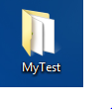
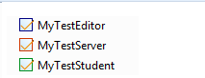
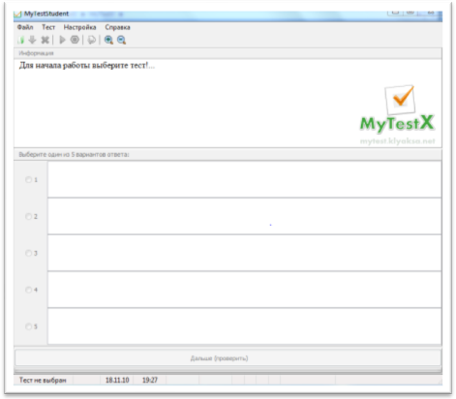
Файл→ открыть →

Выбираем тест по теме: «Степень и её свойства» (выделяем → «Степень и ее свойства»)→открыть.
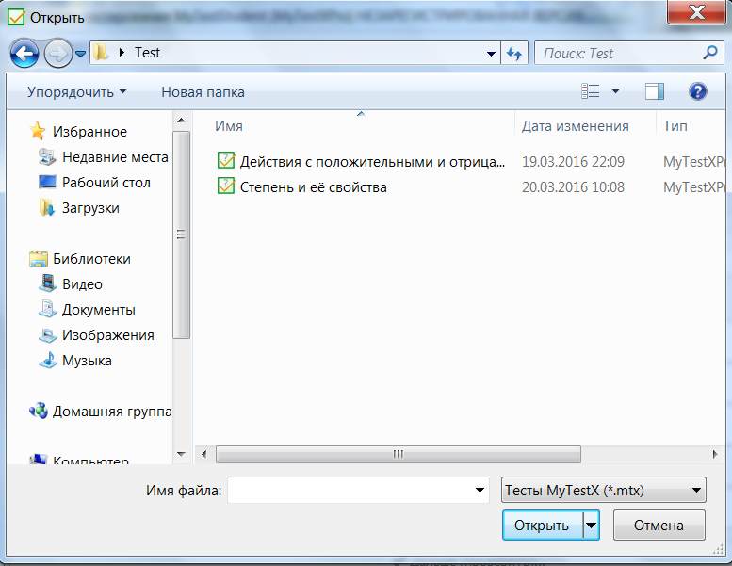
Для прохождения теста → тест → начать тест
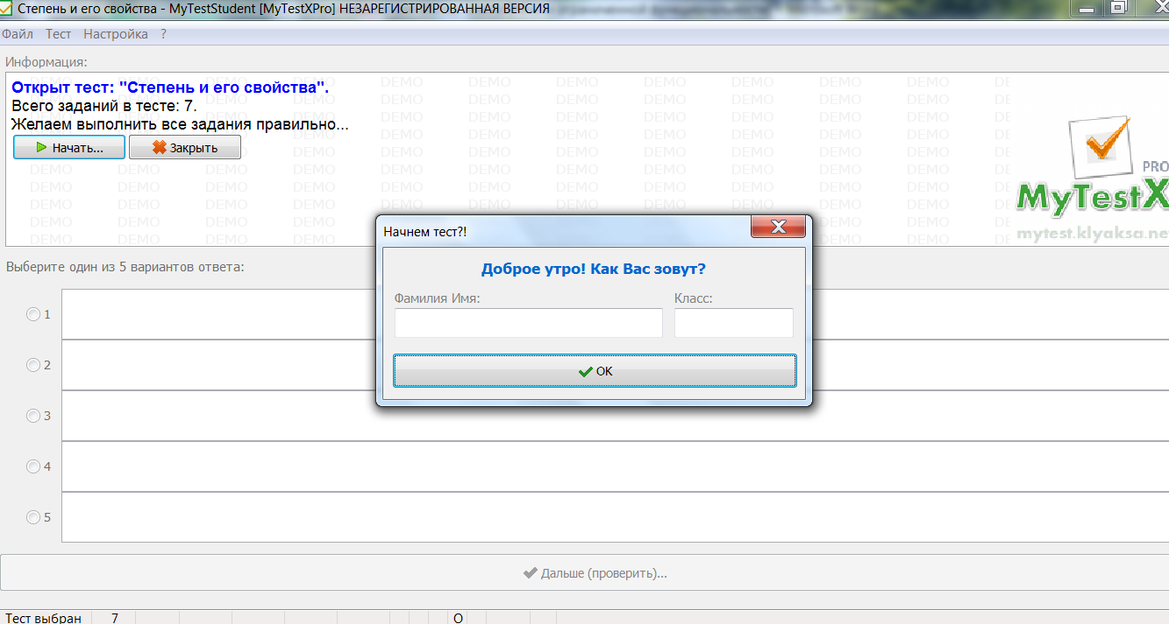

В окне «Начнем тест?» набираем фамилию, имя, класс (как в образце: Иванов Иван 7 А).
При прохождении теста обратите внимание на различные типы тестов.
Успешного прохождения теста!

Как создать тест в программе MyTestX?
Открываем папку MyTestX→MyTestEditor (голубой квадратик)

Для создания теста → Параметры теста → Заголовок и описание теста→ Режим тестирования
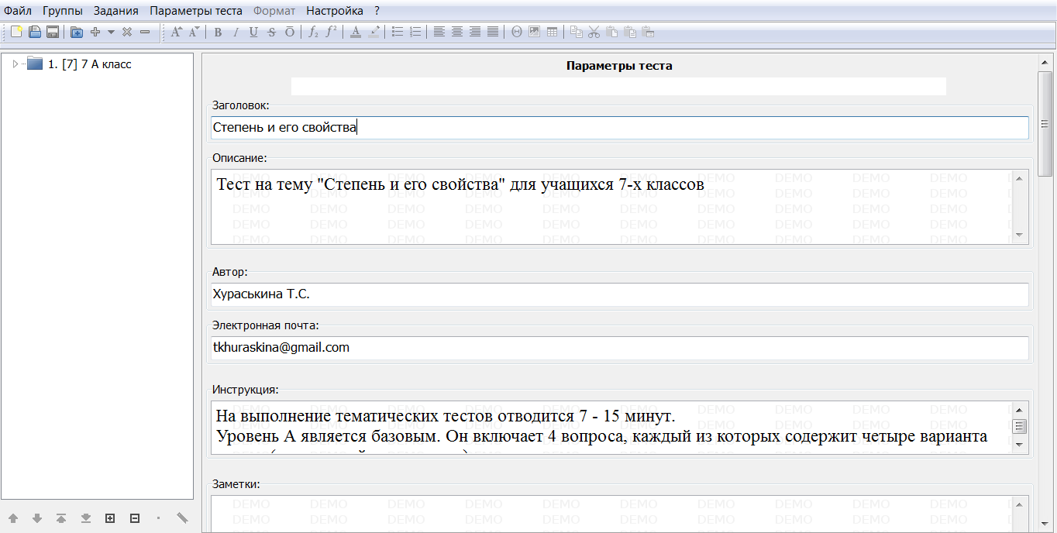
Вы можете набрать и другие параметры теста: инструкция тестируемому, оценивание, порядок вопросов… 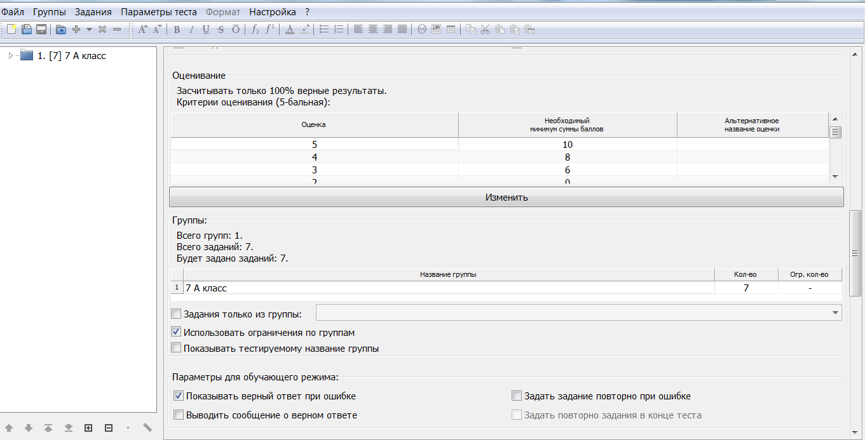

Составляем задания.
Задание→ Добавить →
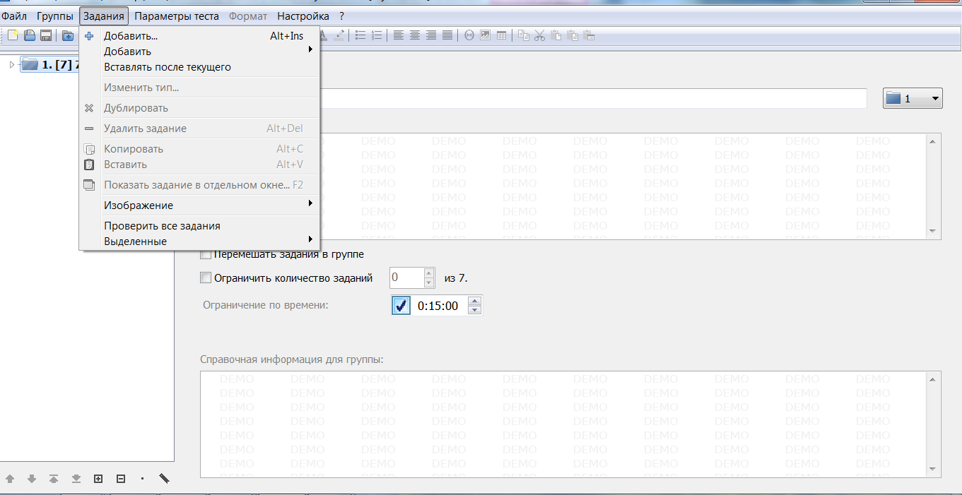
Выбираем тип задания. 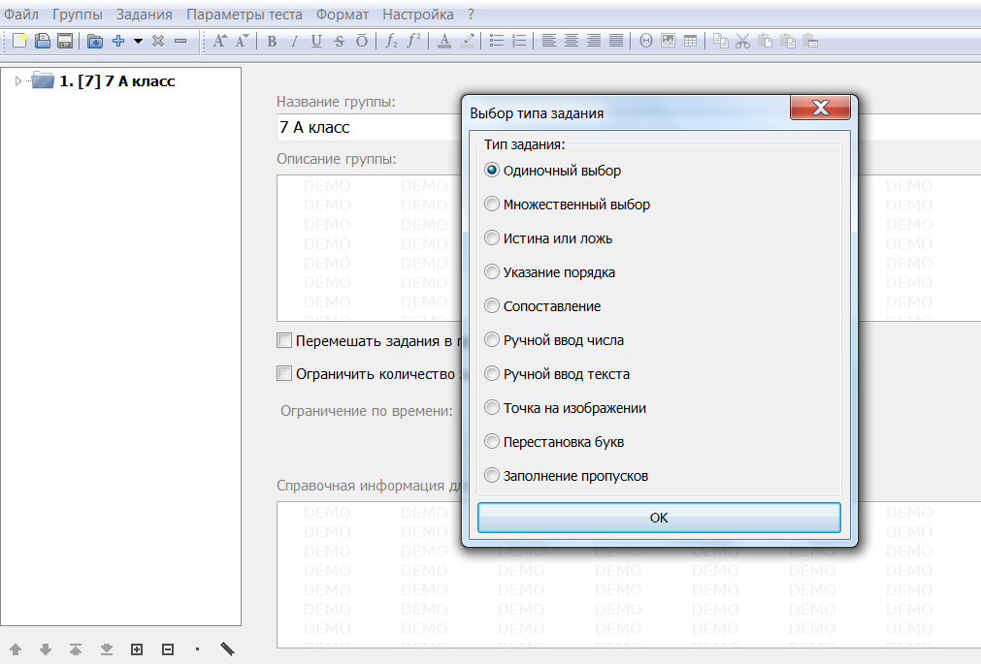
Составляем тест: вопрос и варианты ответа и сохраняем задание.
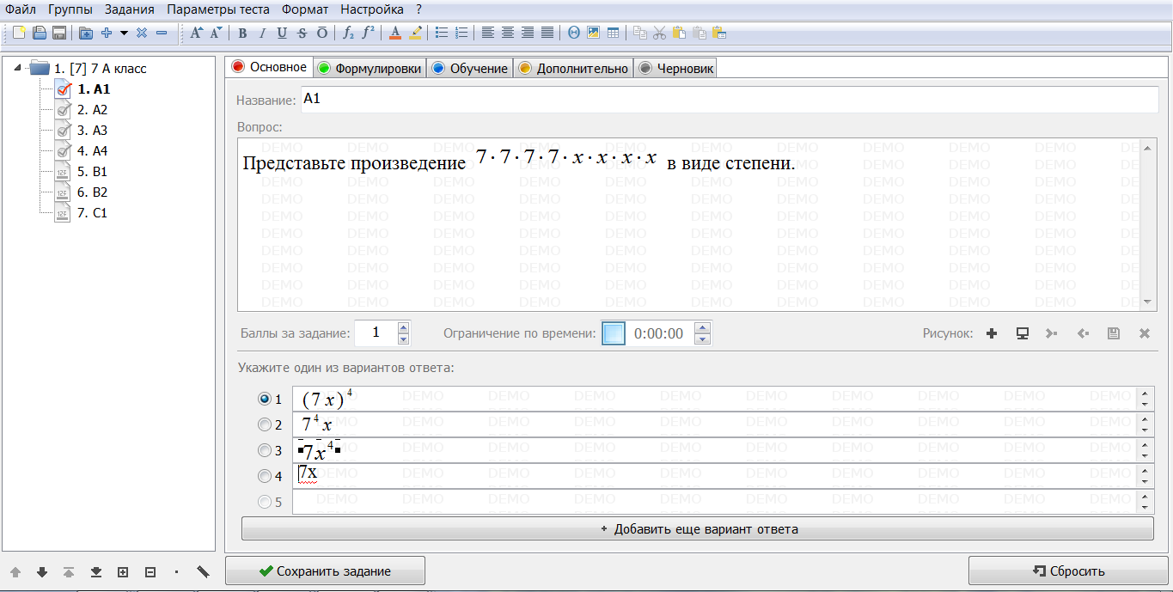
Остальные задания составляем аналогично: →Задание→Добавить.
Тесты можно набирать непосредственно в поле вопроса и ответа, но можно использовать текстовый редактор. Текстовый редактор используем для набора формул и электронных формул, используя надстрочные и подстрочные индексы. Текстовый редактор открываем так: щелчок правой кнопкой→ Открыть текстовый редактор.
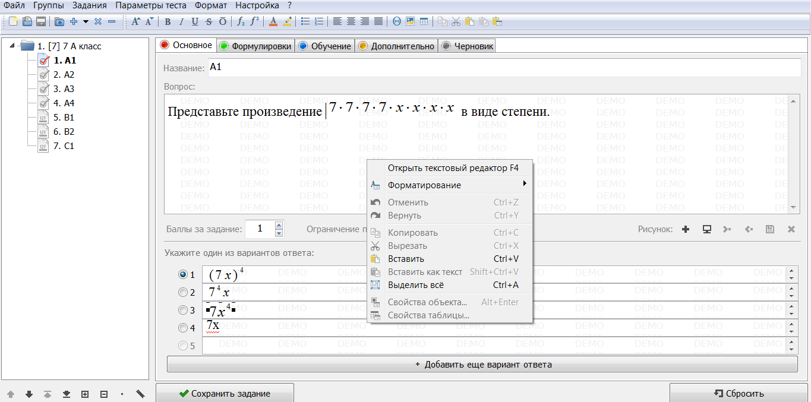
Сохранение теста. Составленный тест сохраняем в папку Tests.

